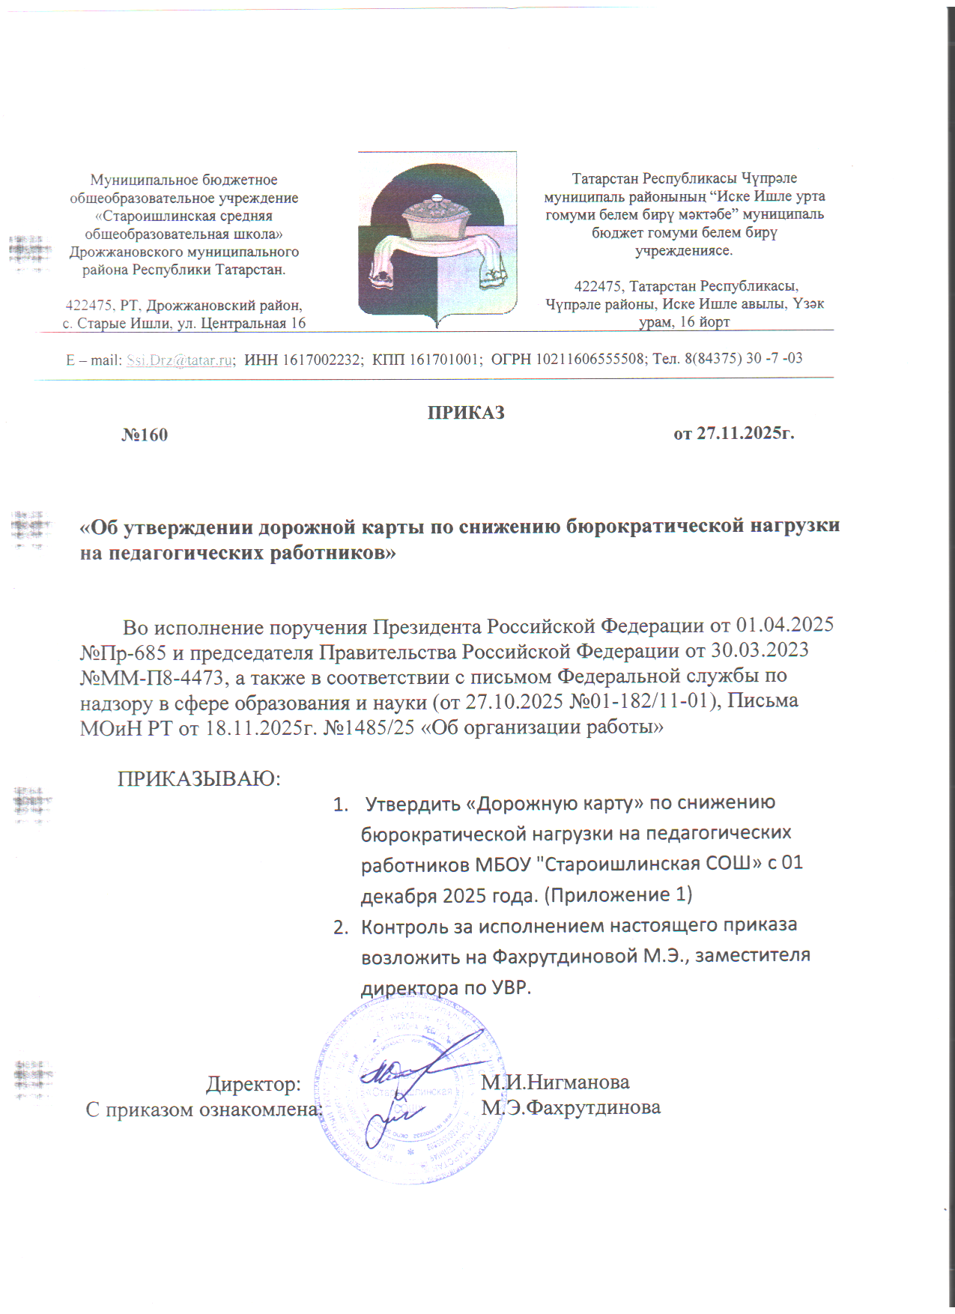

Приложение № 1

к приказу №160 от 27.11.2025 г.

План мероприятий («дорожная карта») по снижению бюрократической нагрузки на педагогических работников МБОУ «Староишлинская СОШ» Дрожжановского муниципального района Республики Татарстан на 2026 год

№ п/п | Мероприятие | Срок | Ответственный | Результат
1. | Издание приказа о назначении ответственного за исполнение мероприятий по снижению  бюрократической нагрузки | 27.11.2025 | Нигманова М.И.., директор школы
2. | Проведение педагогического совета по вопросу снижения документационной  нагрузки педагогических работников | До 30  декабря 2025 г. | Нигманова М.И.., директор школы
3. | Проведение анализа локальных актов образовательной организации на соответствие требований в части бюрократической нагрузки | Декабрь 2025 г. | Нигманова М.И.., директор школы Фахрутдинова М.Э., заместитель  директора по УВР
4. | Приведение локальных нормативных и правовых актов в соответствие с федеральными требованиями в части снижения бюрократической нагрузки на  педагогических работников* | Декабрь 2025 г | Нигманова М.И.., директор школы
5. | Приведение должностных инструкций педагогических работников в соответствие с требованиями в части  бюрократической нагрузки | Декабрь 2025 г. | Нигманова М.И., директор школы
6. | Исключение незапланированных поручений и обязанностей, а также поручений, не связанных с непосредственным решением педагогических задач | Январь – декабрь 2025 г. | Нигманова М.И.., директор школы
7. | Внедрение информационных технологий в документооборот для обеспечения  автоматизации делопроизводства | Январь – декабрь  2025 г. | Нигманова М.И.., директор школы
8. | Замещение документов на бумажном носителе на электронную форму | Январь –  декабрь 2025 г. | Фахрутдинова М.Э., заместитель  директора по УВР
9. | Исключение дублирования документов на бумажном и электронном носителе | Январь –  декабрь 2025 г. | Фахрутдинова М.Э ,заместитель  директора по УВР
10. | Правовое просвещение работников образовательной организации | Январь – декабрь  2025 г. | Нигманова М.И., директор школы

